Санкт-Петербургский государственный политехнический университет

Институт Прикладной математики и механики
Кафедра Теоретической механики
А.С. Филимонов

ШТРАФНОЙ УДАР

Курсовой проект
Направление подготовки бакалавров: 010800 Механика и математическое моделирование

Группа 23604/1

Руководитель проекта: Панченко А.Ю.

Допущен к защите:
«__» 20__ г.

Санкт-Петербург
2015

Оглавление
Оглавление 2
Введение 3
Глава 1. Футбол и эффект Магнуса
1.1 Футбол 4
1.2 Открытие эффекта Магнуса 5
1.3 Понятие “Эффект Магнуса” 6
Глава 2. Написание программы
2.1 Задачи, поставленные перед программой 7
2.2 Написание кода 8
2.3 Итоги работы 10
Литература 13

Введение

Проект направлен на построение и исследование математической модели движения футбольного мяча, позволяющей моделировать полёт мяча с учётом различных внешних факторов, влияющих на движение и позволяющих обойти «стенку». В процессе выполнения курсовой работы необходимо решить следующие задачи:
- Написать программу, моделирующую динамику и траекторию движения мяча во время исполнения штрафного удара.
- Рассмотреть влияние таких факторов, как сопротивление воздуха, зависящее от скорости мяча, и эффекта Магнуса, являющихся существенными при движении мяча
- Необходимо получить начальную угловую скорость, которую футболист придаёт мячу при ударе, чтобы закрутить мяч и «обойти стенку» из футболистов

В первой главе приведена краткая справка о футболе как виде спорта. Во второй главе описывается то, как создается программа с примерами кодов страниц и приводятся данные для конкретного удара.

Глава 1. Футбол и эффект Магнуса

  - Футбол

Футбол (от англ. foot — нога, ball — мяч) — командный вид спорта, в котором целью является забить мяч в ворота соперника ногами или другими частями тела (кроме рук) большее количество раз, чем команда соперника.
В настоящее время футбол является самым популярным и массовым видом спорта в мире. Согласно заявлению ФИФА, в футбол на планете играет более 250 миллионов человек, из них более 20 миллионов – женщины ¹. В настоящее время проблема выстраивания правильной тактики в футболе при ведении мяча очень актуальна. Это связано с постоянным проведением различных соревнований в этом виде спорта. Поэтому важно уметь владеть футбольным мячом для прохождения различных «препятствий», создаваемых противником. Одним из таких препятствий является «стенка». Стенка – защитное построение игроков для уменьшения площади обстрела ворот (рис.1). На движение мяча в среде влияют такие факторы, как эффект Магнуса (который возникает при обтекании средой вращающегося тела, в результате чего проявляется сила, которая будет воздействовать на мяч и будет направлена перпендикулярно направлению потока воздуха), сопротивление среды, препятствующее свободному движению мяча и стремящееся уменьшить его скорость, сила ветра, способная изменить направление движения мяча и другие. Таким образом, предсказать направление движения мяча достаточно сложно ² .
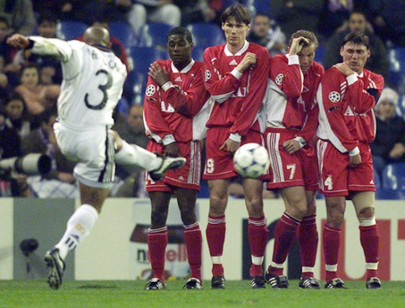

Рис.1. «Стенка» из футболистов

______________________
¹ Футбол [Электронный ресурс]
² Футбол и Физика [Электронный ресурс]
1.2. Открытие эффекта Магнуса

Генрих Густав Магнус– известный немецкий физик и химик, открывший “Эффект Магнуса” в лабораторных условиях и объяснивший изменение траектории движения шара.
Еще в те времена, когда стреляли настоящими круглыми „ядрами", артиллеристы обратили внимание на неправильные отклонения от обычной траектории снаряда.
Для определенного решения этого вопроса известный берлинский физик Магнус , учитель Гельмгольца , произвел в 1852 г. некоторые лабораторные опыты . Один из таки опытов заключался следующем. Латунный цилиндр мог вращаться между двум остриями; быстро вращения цилиндр сообщалось, как в волчке, шнуром. Вращающийся цилиндр помещался в раме, которая в свою очередь легко могла поворачиваться. На эту систему пускалась сильная струя воздуха при помощи маленького центробежного насоса. Цилиндр отклонялся направлениия, перпендикулярно к воздушной струе и к оси цилиндра, при том в ту сторону, с которой направления вращения и струи были одинаковы. Направление отклонения было такое же, как и в артиллерийских опытах, величин отклоняющей силы Магнус не измерял; он полагал, однако, что порядок этой величины такой же, как и при отклонении сферических снарядов, а также предметов других форм. С этих пор принято всю группу явлений называть „эффектом Магнуса". Таким образом заслуга Магнуса , впервые выяснившего явление в лабораторной обстановке, оценен по достоинству. ³

_____________________
³ Л. Прандтль «Эффект Магнуса и ветряной корабль.»
1.3. Понятие “Эффект Магнуса”

Под “Эффектом Магнуса” принимается физическое явление, возникающее при обтекании вращающегося тела потоком жидкости или газа. Образуется сила, воздействующая на тело и направленная перпендикулярно направлению потока. Это является результатом совместного воздействия таких физических явлений, как эффект Бернулли и образования пограничного слоя в среде вокруг обтекаемого объекта.
Вращающийся объект создаёт в среде вокруг себя вихревое движение. С одной стороны объекта направление вихря совпадает с направлением обтекающего потока и, соответственно, скорость движения среды с этой стороны увеличивается. С другой стороны объекта направление вихря противоположно направлению движения потока, и скорость движения среды уменьшается. Ввиду этой разности скоростей возникает разность давлений, порождающая поперечную силу от той стороны вращающегося тела, на которой направление вращения и направление потока противоположны, к той стороне, на которой эти направления совпадают. Такое явление часто применяется в спорте, см., например, специальные удары: топ-спин, сухой лист в футболе или система Hop-Up в страйкболе. ⁴
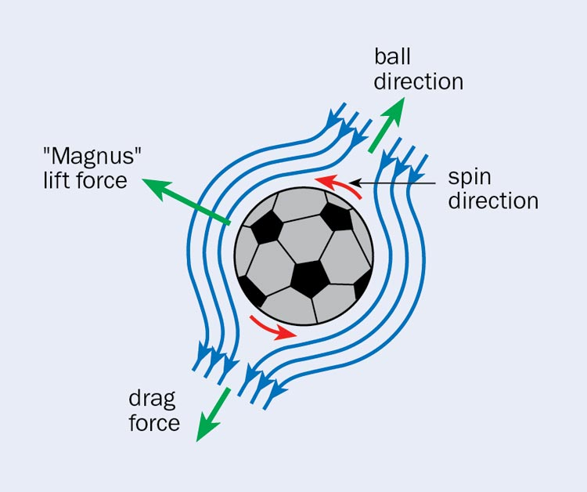

_____________________
³ «Magnus force» [Электронный ресурс]

Глава 2. Написание программы
2.1 Задачи, поставленные перед программой
Программа должна выполнять следующие функции:
- Визуализация части поля, мяча и его траектории во время исполнения штрафного удара.
- Полет мяча с учетом силы тяжести, силы сопротивления воздуха, силы Магнуса.
- Пользователь может выставить скорость ветра, угловую скорость вращения мяча, линейную скорость мяча, вязкость среды.
- У пользователя должна быть возможность изменения параметров при ударе.

2.2 Написание кода
Ниже приведены части кода^{[5], [6]}, который отвечают за внешний вид программы:
//Половина футбольного поля, которое соответствует размерам реального поля(в масштабе)
var planeGeometry = new THREE.PlaneGeometry(52.5,70,32,32);
var planeMaterial = new THREE.MeshLambertMaterial({color:0x009900});
var plane = new THREE.Mesh(planeGeometry, planeMaterial);
plane.position.x=0;
plane.position.y=0;
plane.position.z=0;
scene.add(plane);
// мяч
var geometry = new THREE.SphereGeometry( 0.25, 32, 32 );
var material = new THREE.MeshBasicMaterial( {color: 0xff0000} );
var sphere = new THREE.Mesh( geometry, material );
scene.add( sphere );
sphere.position.x=-8.75;
sphere.position.y=-0.75;
sphere.position.z=0.25;
Рассчет траектории полета мяча, скорости мяча и его координаты:
var Wx = controls.BallX_AngularVelocity ; //снятие вводимых данных,
var Wy = controls.BallY_AngularVelocity ; // в данном случае угловой скорости
var Wz = controls.BallZ_AngularVelocity ; // мяча
function renderer() //функция, отвечающая за прорисовку
{ if (sphere.position.z >= 0.25 && sphere.position.x <= 40) // Ограничение работы программы, то есть, пока мяч выше поверхности поля и не вылетел за определенные границы программа работает.
{
var Ux = vX-windX; // Расчет относительной скорости(разность между скоростью
var Uy = vY-windY; // мяча и скоростью ветра) по трем координатам.
var Uz = vZ-windZ;
_________________
⁵ Баррет Д. JavaScript. Web-профессионалам. - Киев: БХВ - Киев, 2001.
⁶ Вайк А. JavaScript в примерах. - Киев: ДиаСофт, 2000.

vX += (-6*pi*r*nu*vX/m + 2*pi*ro*r*r*r*((Uz)*Wy-((Uz))*Wz)/m)*dt;
//Расчет скорости мяча в каждый момент времени dt с учетом силы Магнуса, Стокса по трем осям.
vY += (-6*pi*r*nu*vY/m + 2*pi*ro*r*r*r*((Ux)*Wz)-((Uz))*Wx/m)*dt;
vZ += (-g-6*pi*r*nu*vZ/m + 2*pi*ro*r*r*r*((Uy)*Wx-((Ux))*Wy)/m)*dt;
sphere.position.x += vX*dt;// Изменение позиции мяча, с учетом измененной
sphere.position.y += vY*dt;// скорости
sphere.position.z += vZ*dt;
var trajectory = new THREE.Mesh(trajectoryGeometry, trajectoryMaterial);
trajectory.position.x = sphere.position.x; //Часть кода, отвечающая за
trajectory.position.y = sphere.position.y; // прорисовку траектории
trajectory.position.z = sphere.position.z; // в каждый момент dt
scene.add( trajectory );
}
requestAnimationFrame(renderer);
control1.update();
render.render(scene,camera);
}
this.start = renderer; //Кнопка, с помощью которой мы запускаем функцию renderer
}

2.3 Итоги работы.
Таким образом, в ходе работы над проектом была написана программа, моделирующая траекторию движения мяча во время штрафного удара, а так же смоделирован конкретный удар, при известных условиях.
На основании статьи “Физика футбола” можно вычленить входные данные для нашей программы. В статье описывается удар Роберто Карлоса, где указано, что v0=35(м/с) - начальная скорость мяча; d=35(м) - расстояние от мяча до ворот; ωz=10(об/с)=62.8(рад/с) - скорость вращения мяча во время полета. Также было известно, что погода была сухая и безветренная, то есть скорость ветра по всем осям равна 0.
Подставив в программу данные, полученные учеными, можно увидеть, как мяч залетает в ворота.

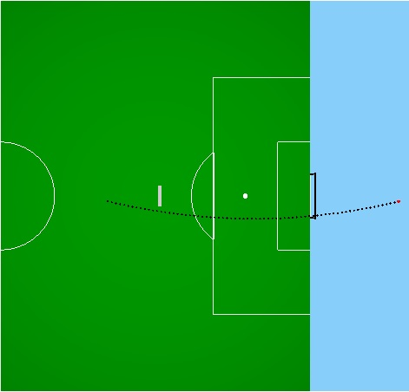

Также эту траекторию можно сравнить с примерной траекторией, нарисованной учеными.

Очевидно, что траектории схожи, что означает правильность расчетов.
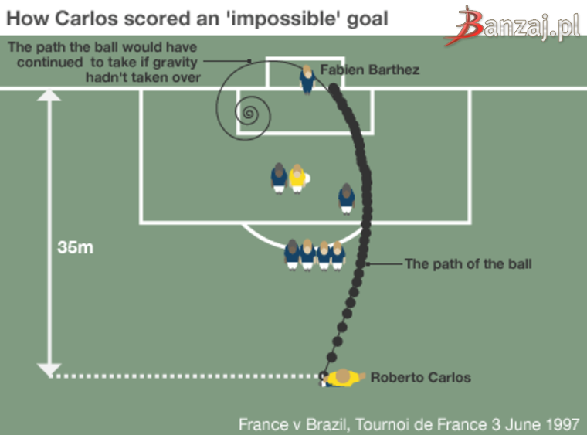

В случае если мы поменяем исходный параметр угловой скорости мяча на ωz=8.5(об/с)=51(рад/с),
а другие параметры оставим прежними, то мяч не залетит в ворота.
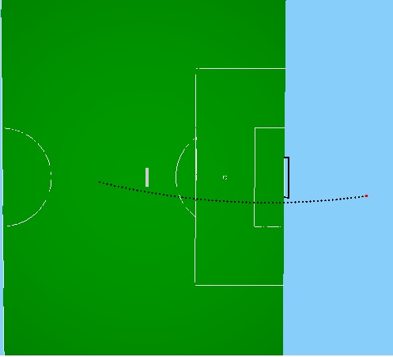

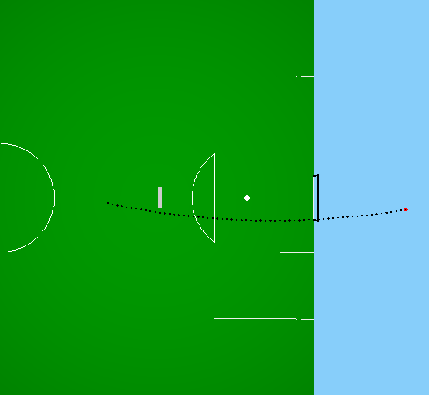
Но стоит нам изменить проекцию линейной скорости мяча в сторону нанесения удара до vx=45(м/с), при угловой скорости в ωz=8.5(об/с)=51(рад/с) мяч оказывается в воротах.

На основании полученных результатов можно сделать вывод, что даже при небольших изменениях траектория критически меняется. И, рассмотрев конкретный удар Роберто Карлоса, можно сказать, что мяч оказался в сетке с немалой долей удачи.

Список литературы
1. Футбол. [Электронный ресурс]. URL: http://ru.wikipedia.org/wiki/Футбол;
2. Футбол и физика. [Электронный ресурс]. URL: http://ru. http://www.shtangagol.ru/istoriya-igry/futbol-i-fizika.html;
3. Л. Прандтль «Эффект Магнуса и ветряной корабль.» (журнал «Успехи физических наук» выпуск 1-2. 1925 г)
4. «Magnus force». [Электронный ресурс]. URL: https://ru.wikipedia.org/wiki/%DD%F4%F4%E5%EA%F2_%CC%E0%E3%ED%F3%F1%E0;
5. Баррет Д. JavaScript. Web-профессионалам. - Киев: БХВ - Киев, 2001.
6. Вайк А. JavaScript в примерах. - Киев: ДиаСофт, 2000.

